**РЕГИОНАЛНИ ЦЕНТАР ЗА ТАЛЕНТЕ БЕОГРАД 2**

**ГЕОГРАФСКИ ФАКУЛТЕТ БУ**



**ПИСАНИ ТЕСТ**

**ОСНОВНА ШКОЛА РЕГИОНАЛНИ НИВО - 16.04.2022.**

**ИМЕ И ПРЕЗИМЕ: ___________________________________________**

**РАЗРЕД: __________________________________________________**

**ШКОЛА:__________________________________________________**

**ГРАД У КОМЕ СЕ НАЛАЗИ ШКОЛА: _____________________________**

**УПУТСТВО ЗА РЕШАВАЊЕ ТЕСТА**

* За решавање теста је предвиђено 90 минута.
* Током писаног теста дозвољено је користити :

- Хемијску оловку плаве боје

- Графитну оловку

- Лењир/троугао

- Дрвене бојице

- Резач за оловке

- Гумица

* Одговоре на предвиђеним линијама попуњавати искључиво хемијском оловком плаве боје.
* Одговори морају бити читко написани штампаним словима, ћирилично или латинично писмо.
* Сваки други начин попуњавања се неће бодовати.

**ЗАДАТАК БРОЈ 1**

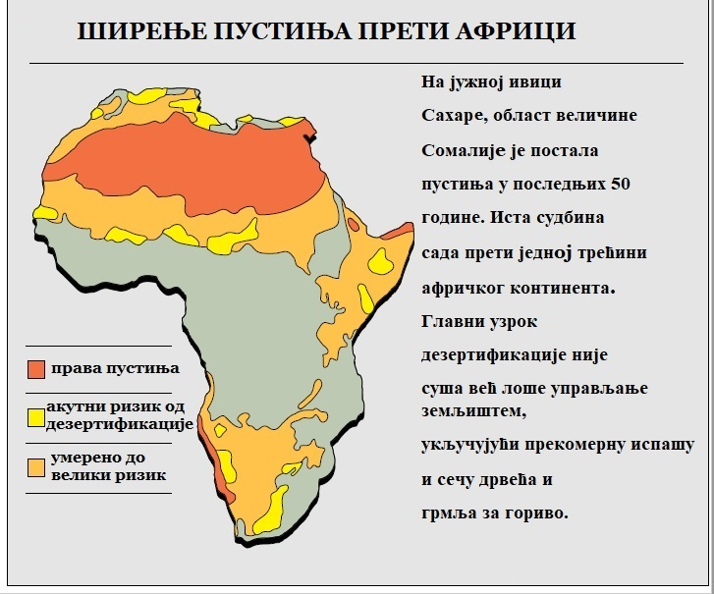

*Дезертификација у Африци*

**На *СЛИЦИ* изнад приказана је дезертификација у Африци.**

1.1. Шта је дезертификација?

____________________________________________________________________________________________________________________________________________________________________________________

1.2. Наведите ЈЕДАН начин на који људи доприносе дезертификацији.

____________________________________________________________________________________________________________________________________________________________________________________

1.3. Опишите у којој мери Јужној Африци прети дезертификација.

____________________________________________________________________________________________________________________________________________________________________________________________________________________________________________________________________________________________________________

1.4. Наведите ДВА ефекта дезертификације на економију Африке.

________________________________________________________________________________________________________________________________________________________________________________________________________________________________________________

**ЗАДАТАК БРОЈ 2**

**Следећи низ фотографија показује различите типове рељефа и пејзажа који су створени на различитим стенама и у различитим климатским условима.**

**А** 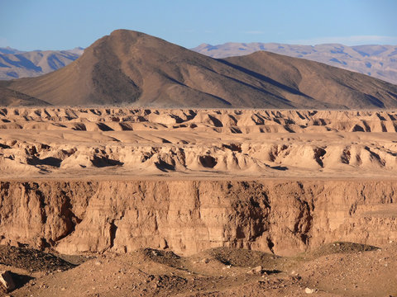 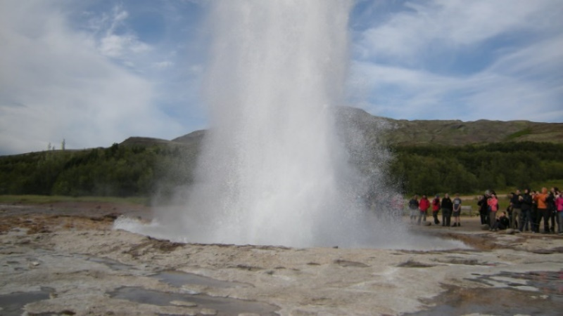 **Б**

**В****Г**

**Д** 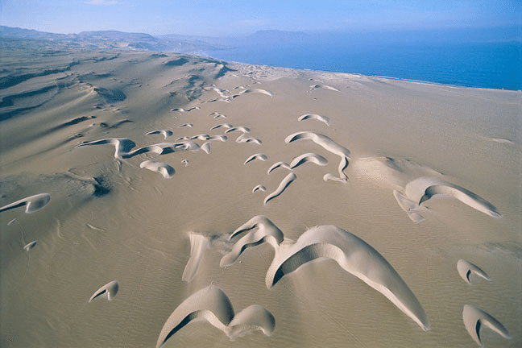**Ђ**

2.1. Идентификујте две фотографије које представљају пејзаж развијен у сушној

клими?  
________________________________________________________________________________________________________________________  
____________________________________________________________

2.2. Идентификујте два предела у којима је вулканска активност делимично

допринела њиховом формирању.

____________________________________________________________________________________________________________________________________________________________________________________

2.3. Заокружите назив обележја које представља **фотографија Д**.

а) хамада

б) вади

в) суви кањон

д) суво језеро

2.4. Како се називају облици рељефа представљени на **фотографији Ђ** и како

настају?  
____________________________________________________________________________________________________________________________________________________________________________________________________________________________________________________________________________________________________________________________________________________________________________________________________________________________________

2.5. Стена на којој је створен пејзаж на **фотографији В** је: (заокружите одговор)

а) гранит

б) базалт

в) андезит

д) риолит

… и припада…

а) седиментним стенама

б) метаморфним стенама

в) магматским стенама

2.6. Како се назива појава приказана на **фотографији Б**?

________________________________________________________________________________________________________________________

2.7. Укратко објасните зашто се јавља појава приказана на **фотографији Б**.

________________________________________________________________________________________________________________________________________________________________________________________________________________________________________________________________________________________________________________________________________________________________________

**ЗАДАТАК БРОЈ 3**

3.1. Гренланд је самоуправна аутономна територија у саставу које државе?  
________________________________________________________________________________________________________________________

3.2. Колико процената површине Гренланда је покривено ледом?

а) 40%  
 б) 60%

в) 80%  
 г) 100%

3.3. Где се налази највећи ледени покривач на Земљи?

________________________________________________________________________________________________________________________

3.4. Топљење леда подиже глобални ниво мора. Које су земље најугроженије?

а) Заокружи ТРИ најугроженије државе у табели испод!

|  |
| --- |
| **Држава** |
| Кипар |
| Кирибати |
| Гуам |
| Исланд |
| Тувалу |
| Малта |
| Науру |
| Република Зеленортска Острва |

б) Шта је заједничко овим најугроженим државама?

____________________________________________________________________________________________________________________________________________________________________________________

3.5. Какви се ризици могу појавити због пораста глобалног нивоа мора? Наведите

по два у свакој категорији!

Еколошки:____________________________________________________________________________________________________________________________________________________________________________

Друштвени:___________________________________________________________________________________________________________________________________________________________________________

Економски:________________________________________________________________________________________________________________

**ЗАДАТАК БРОЈ 4**

**Слика испод приказује уздужни профил и попречне профиле типичне реке.**

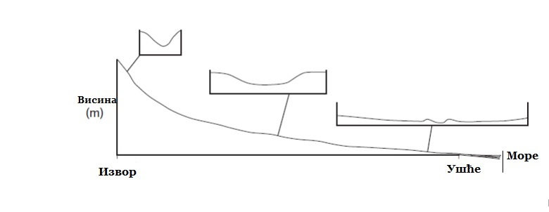

*Уздужни проил и попречни профили реке*

4.1. Да ли су следеће изјаве о уздужном профилу и попречним профилима **тачне** или **нетачне**?

а) Најстрмији део уздужног профила је у близини извора. Т Н

б) Попречни профил показује облик долине од једне до друге стране. Т Н

в) Попречни профил је ужи и дубљи у близини ушћа. Т Н

г) Већина бочне ерозије се јавља у близини извора. Т Н

4.2. Допуните доњи пасус да бисте објаснили зашто се таложење дешава дуж тока

реке.

Изаберите тачне речи са ове листе.

**енергија повећава транспорт**

**смањује се седимент оставља иза себе**

До таложења долази када река ____________________________материјал. Ово се дешава када се брзина реке _________________________________, а река има мању _________________________________________________.

**ЗАДАТАК БРОЈ 5**

Проучите слику испод која приказује **делимично завршен** кружни графикон. Графикон приказује земље из којих су дошли радници мигранти у Велику Британију.

5.1. Користите следеће информације да бисте довршили слику.

|  |  |
| --- | --- |
| ***Остале земље ЕУ*** | ***13%*** |
| ***Остале земље које нису чланице ЕУ*** | ***25%*** |

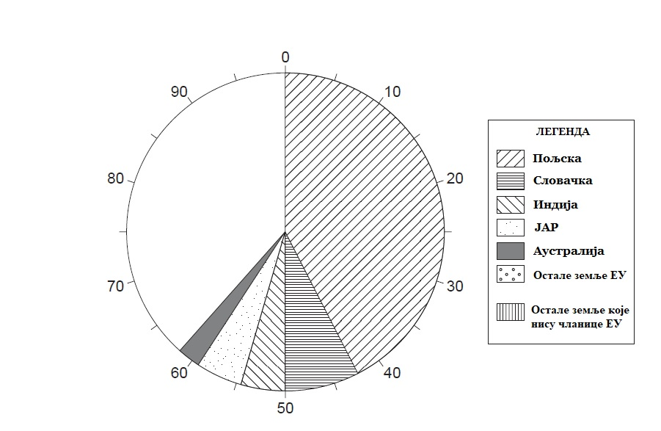

5.2. Миграција из неке земље може имати позитивне и негативне ефекте за ту

земљу. Опишите ове ефекте.

Позитивни ефекти: ________________________________________________________________________________________________________________________________________________________________________________________________________________________________________________

Негативни ефекти: ________________________________________________________________________________________________________________________________________________________________________________________________________________________________________________

**ЗАДАТАК БРОЈ 6**

**Погледај слику испод и прочитај информације о обалном региону Медитерана (Средоземног мора).**

*Медитерански приобални регион*

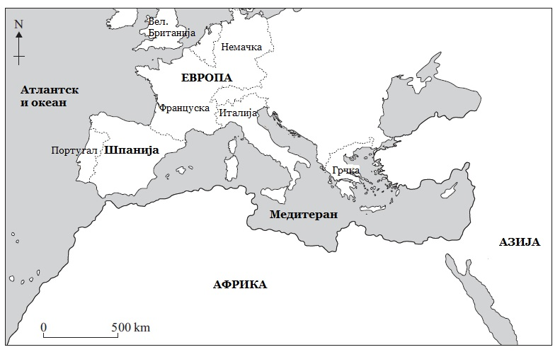

Обала Средоземног мора дуга је 46 000 км и представља морску границу за 22 земље. 2008. године приморски регион је имао 200 милиона становника, 1970. године 95 милиона становника. Број становника се удвостручује током летњих месеци јер милиони људи посећују ову област због сунца и мора. Регион није само туристичко подручје; има највећи број кретања рибарских чамаца, танкера и контејнерских бродова од свих мора. Обално подручје има 286 лука, 70 рафинерија нафте, 118 електрана и 112 аеродрома.

6.1. Допуни реченице у наставку.

- Од 1970. до 2008. године становништво медитеранског обалног региона повећало се за________________________________ милиона.

- Средоземно море има највише кретања бродова за превоз нафте / ____________________________ него било које друго море.

(написати назив бродова)

6.2. Колико континената излази на обалу Средоземног мора?

____________________________________________________________

6.3. Објасните зашто се обални регион Средоземног мора назива „вишенаменским“

подручјем.

Користите слику и информације са почетка 6. задатка.

________________________________________________________________________________________________________________________________________________________________________________________________________________________________________________________________________________________________________________________________________________________________________

**ЗАДАТАК БРОЈ 7**

7.1. Одлучите за које географске зоне су релевантне изјаве у наставку. Ставите бројеве у одговарајући скуп.

**хладна (поларна) зона** **умерена зона** **тропска зона**

1. Зона ограничена поларним кругом.

2. У овој зони Сунце може кулминирати под правим углом два пута годишње.

3. Тајга вегетација је изворна за ову зону.

4. Вегетација тундре је изворна за ову зону.

5. У овој зони је типична медитеранска клима.

6. Саванска клима је типична за део ове зоне.

7. У овој зони се развио и чернозем (црна земља).

8. Један од типичних типова земљишта зоне је подзол.

9. Преовлађујући ветрови у зони су пасати.

10. У већем делу зоне клима је под утицајем западних ветрова.

**ЗАДАТАК БРОЈ 8**

8.1. Решите проблеме након што погледате мапу у наставку.

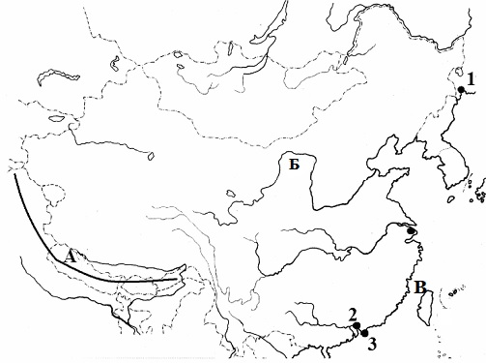

а) Именујте градове означене бројевима.

1__________________ 2_________________ 3__________________

б) Именујте појмове означене словима.

А_______________________________ (планина)  
 Б_______________________________ (река)  
 В_______________________________ (острво)